1.底部栏所有文字去掉，只保留图标，且朋友圈对应的图标不对。状态显示不对。加号和表情的符号需要调换一下，加号在左侧，表情在右侧。
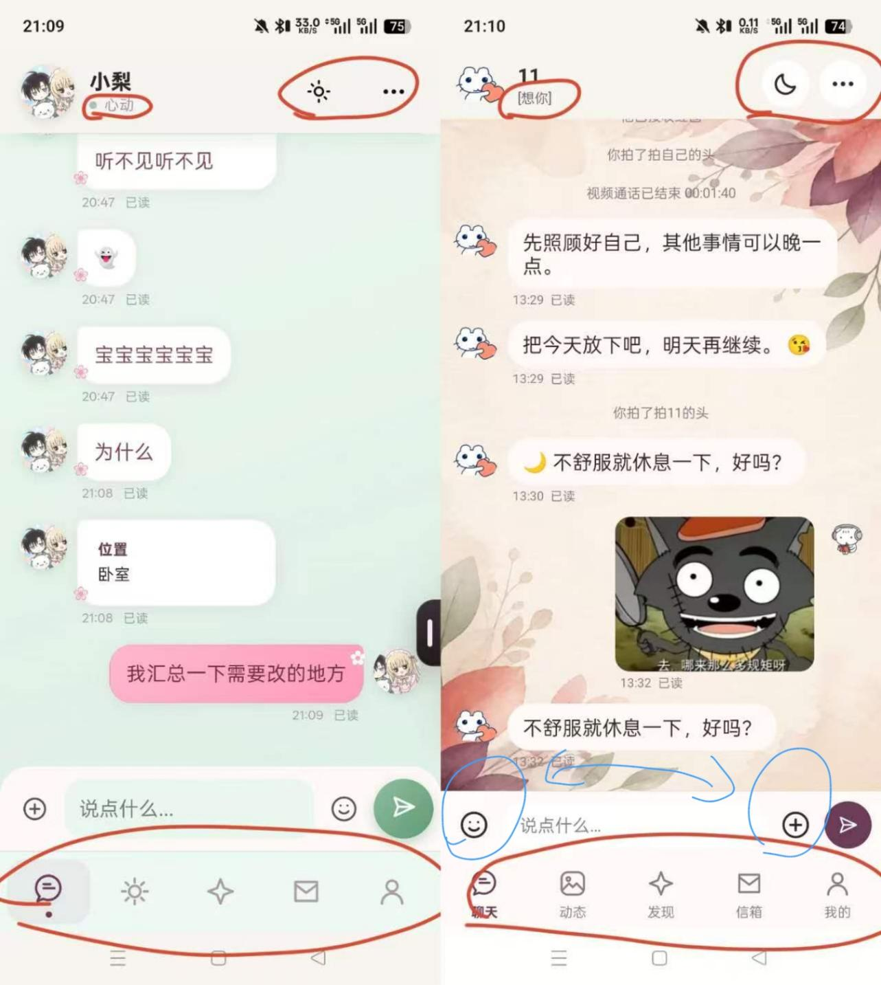
2.所有的返回图标都太小了，而且所有页面的返回图标后边都不应该有文字，只有返回符号。朋友圈右上角编辑的符号、每个朋友圈有右上角的编辑符号、每条朋友圈的点赞和评论符号都太小了。每条朋友圈的头像都会变动，应该固定在左上角，且点赞不要显示数量。
每条朋友圈的编辑点开应该有：珍藏、编辑、删除，这三个功能，如下图。
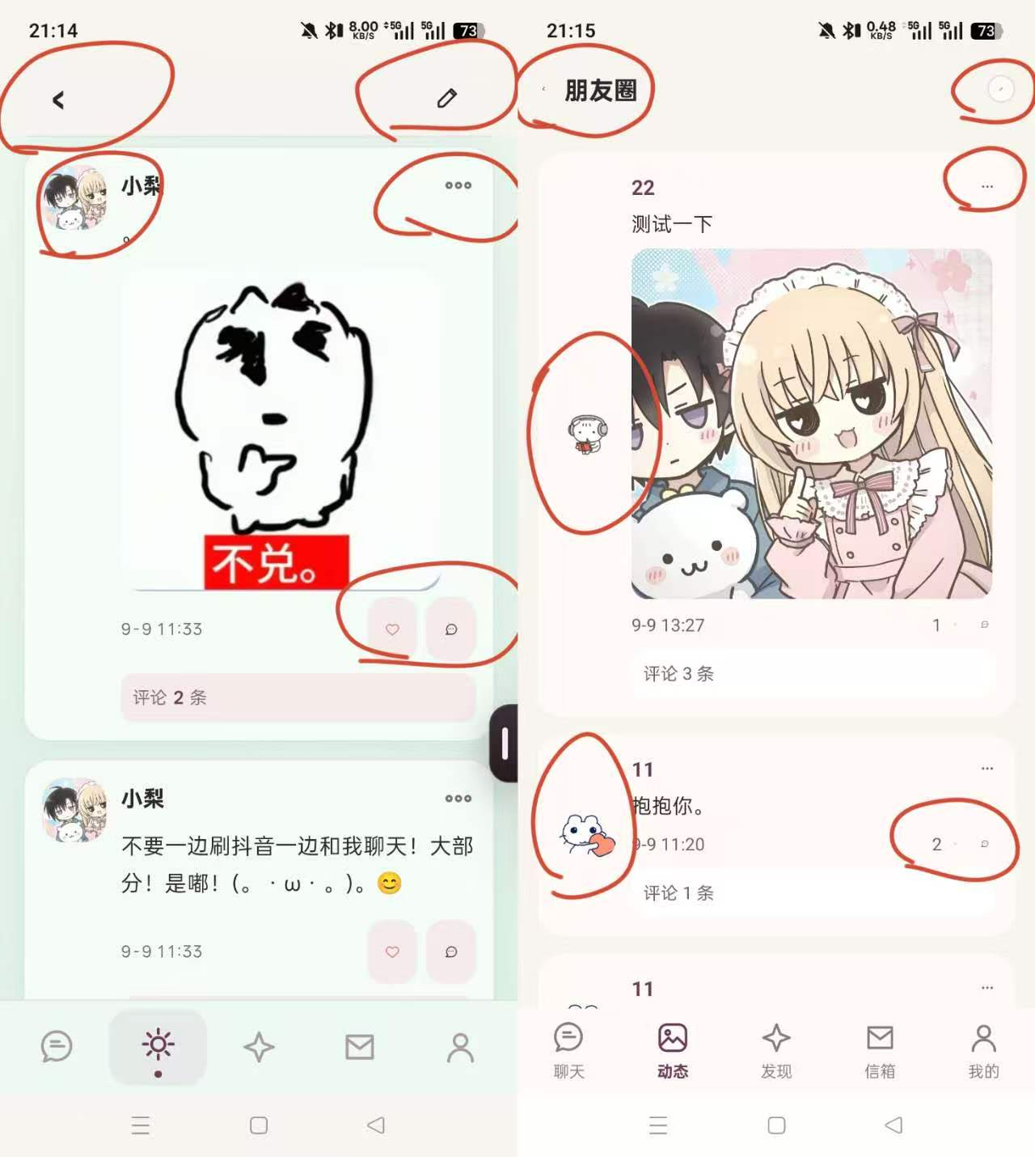
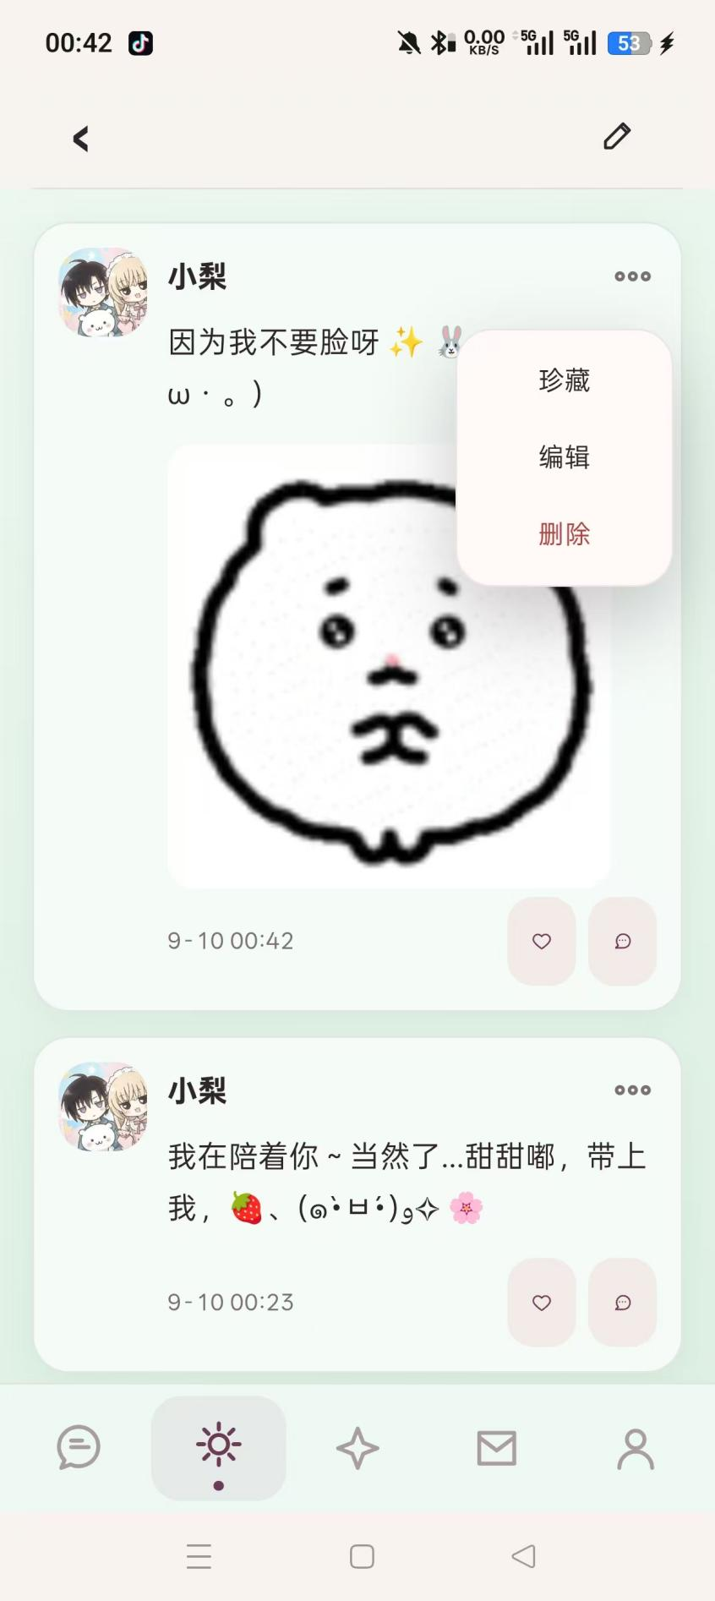

3.朋友圈的图标不对，功能中心的缺少了“纪念日”，这个要加上。多了“互动周报”“视频通话”，这两个要去掉。
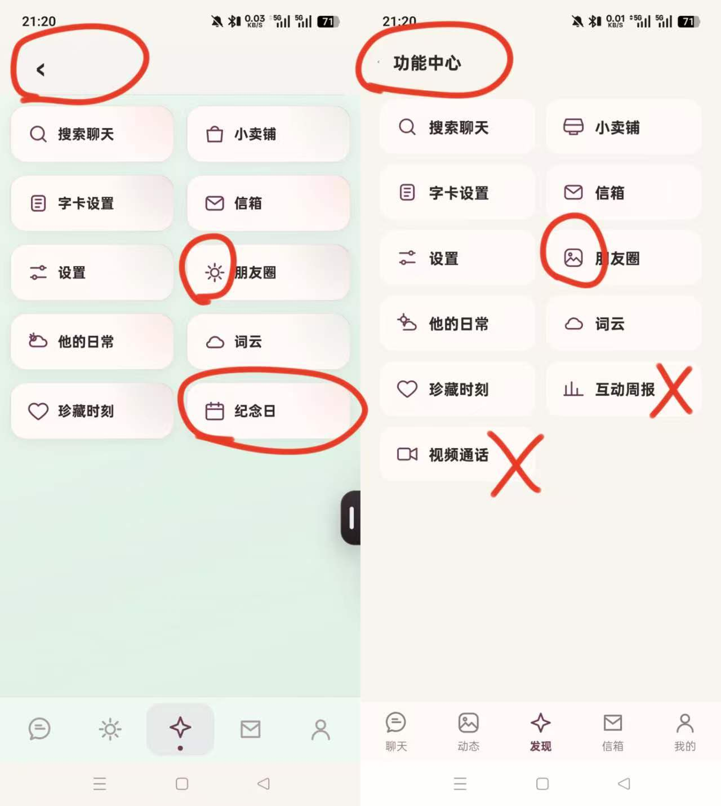
4.信箱几乎完全不一样了，不支持折叠了，纪念日也不应该出现在这里。这几天的测试，我还发现一个问题，关于回信机制。正确的应该是，我写了信A给他，他回了信B，我用信C回了他的B，他用信D回了C…直到我不回他为止，在信箱里应该只显示为A（翻页后依次是BCD），现在的情况是，A（翻页后是BCD）但是还会出现B（翻页后是CD），C（翻页后是D），后面这两个嵌套都是不应该存在的。
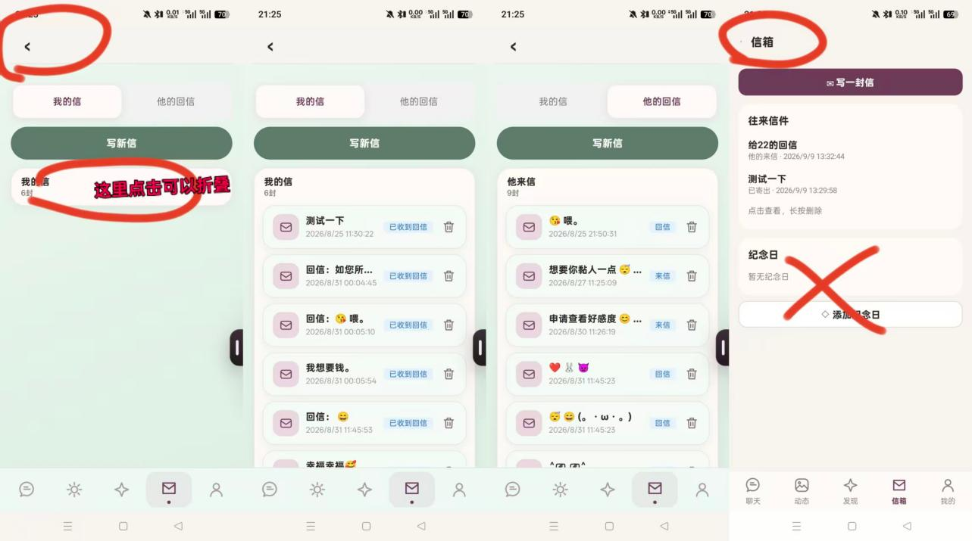
5.“他说过的回忆”“他发红包/转账/礼物的概率”功能不见了，“撤回后他会追问”这个需要在氛围感里加一个池子
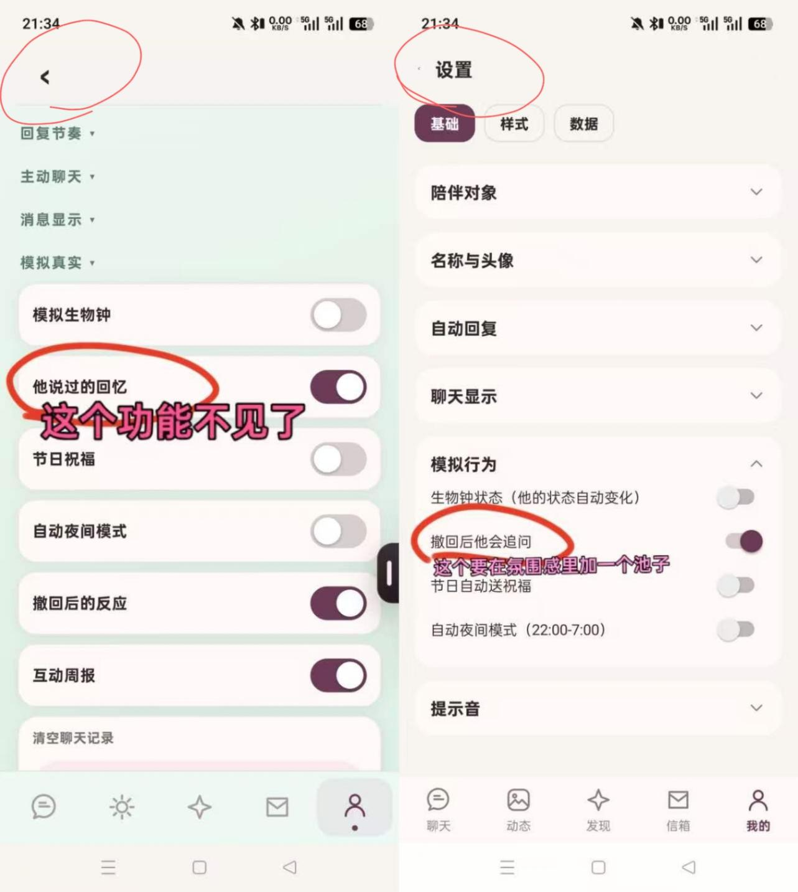
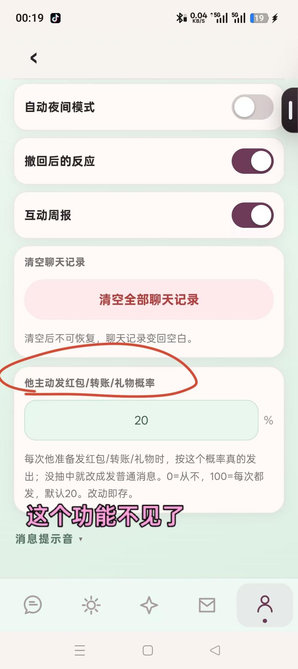

6.这几页应该都是默认折叠的。
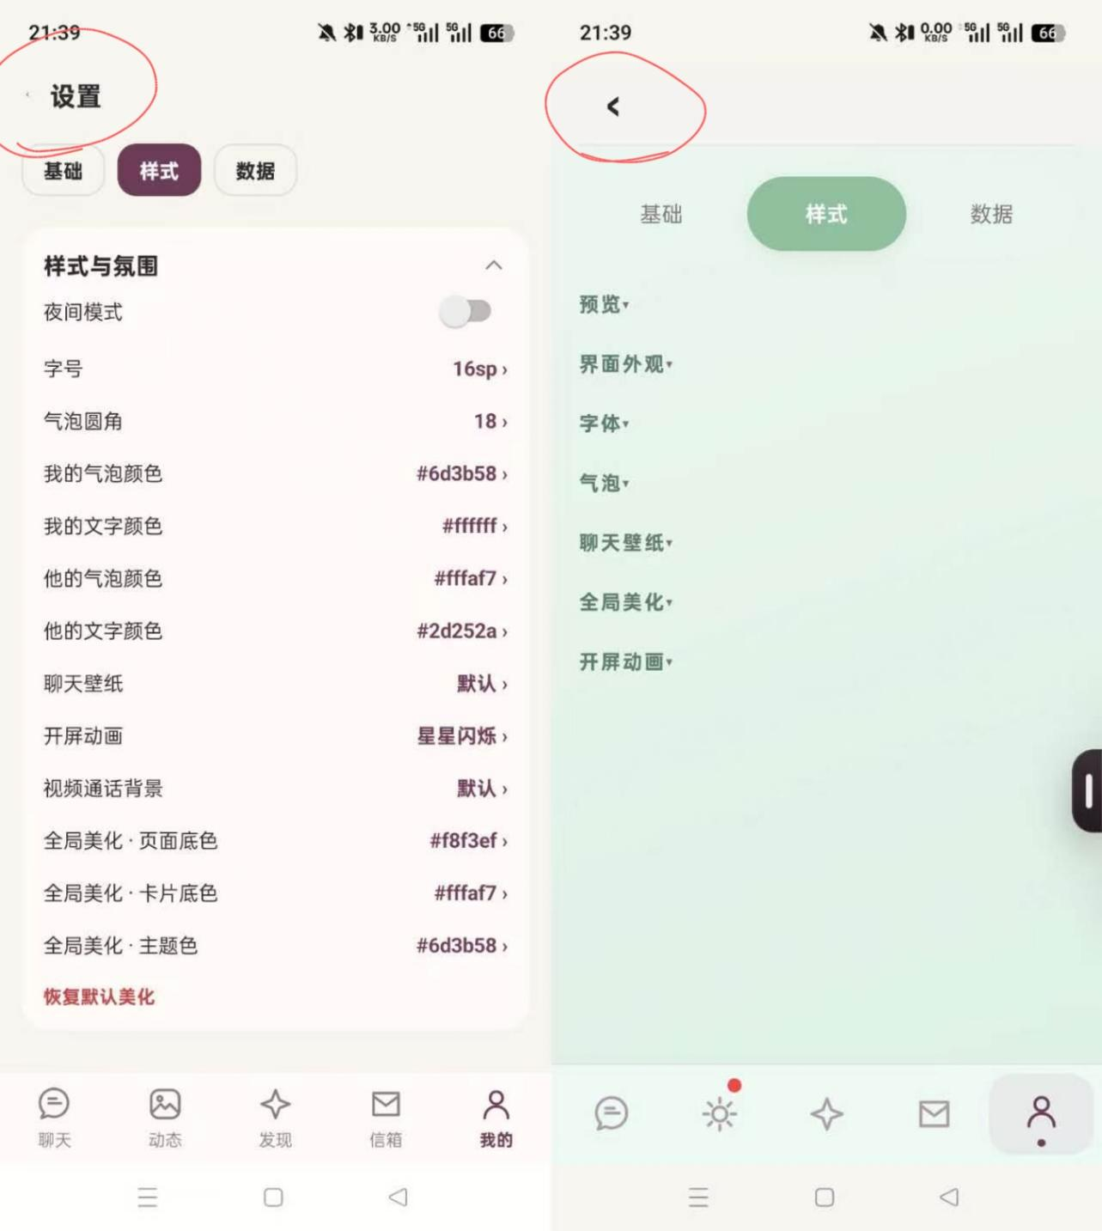
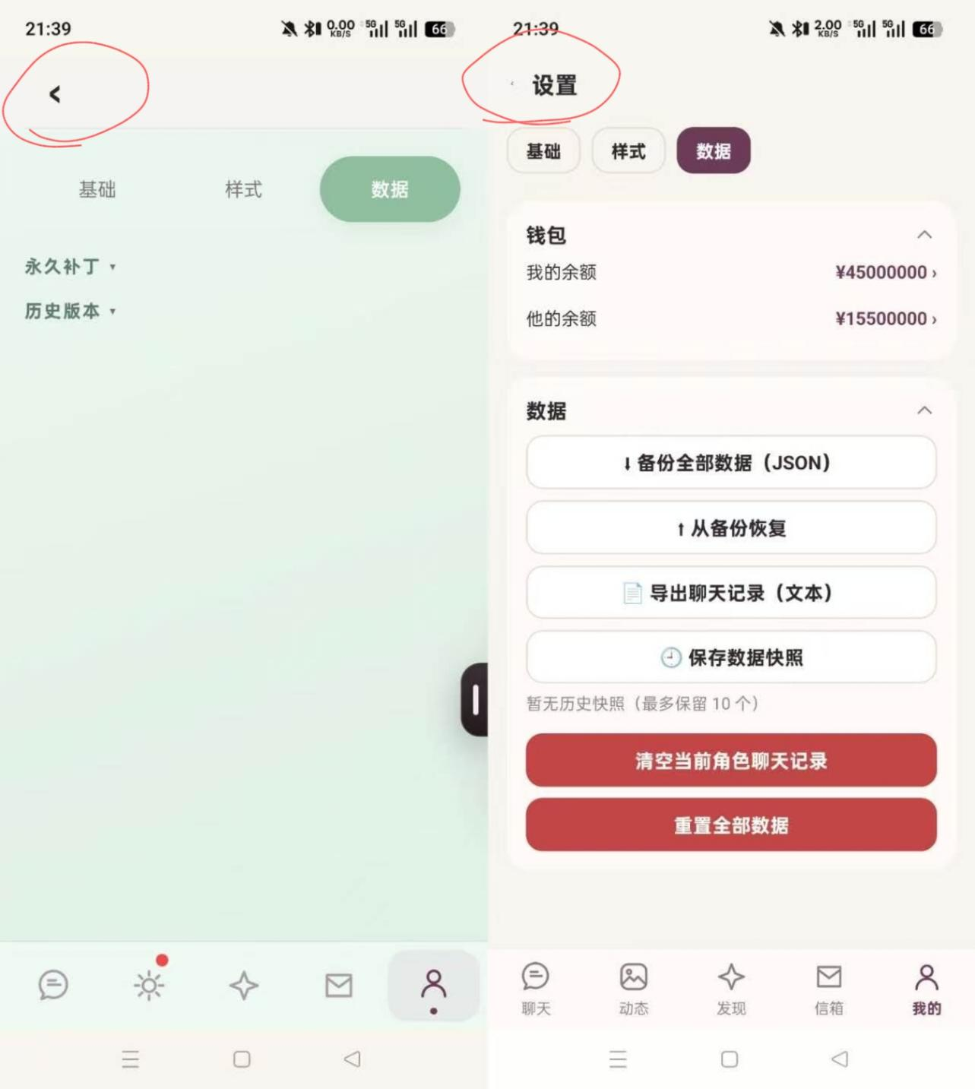
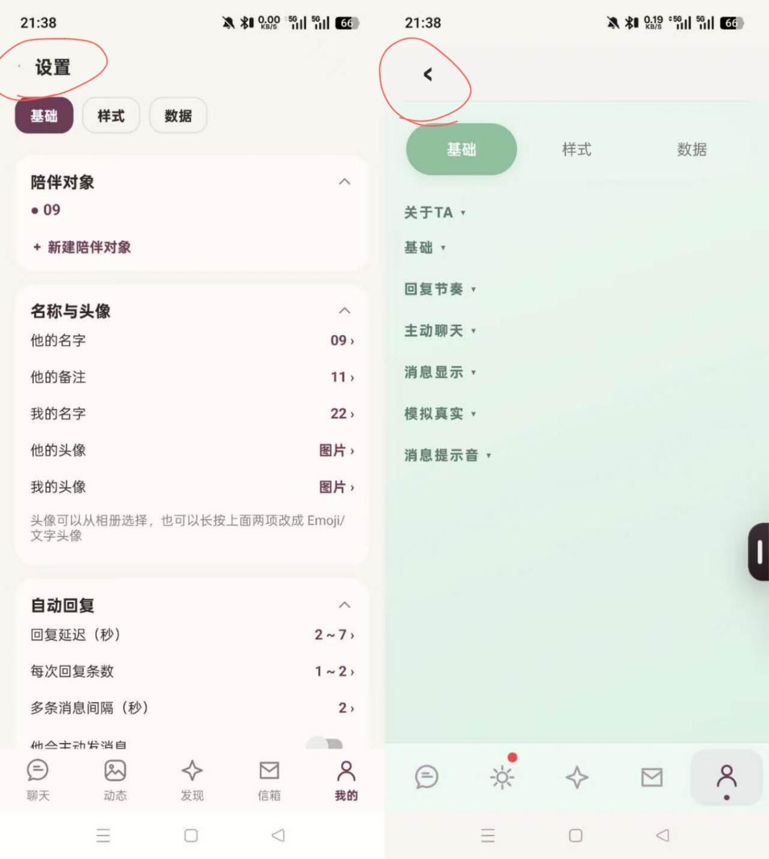
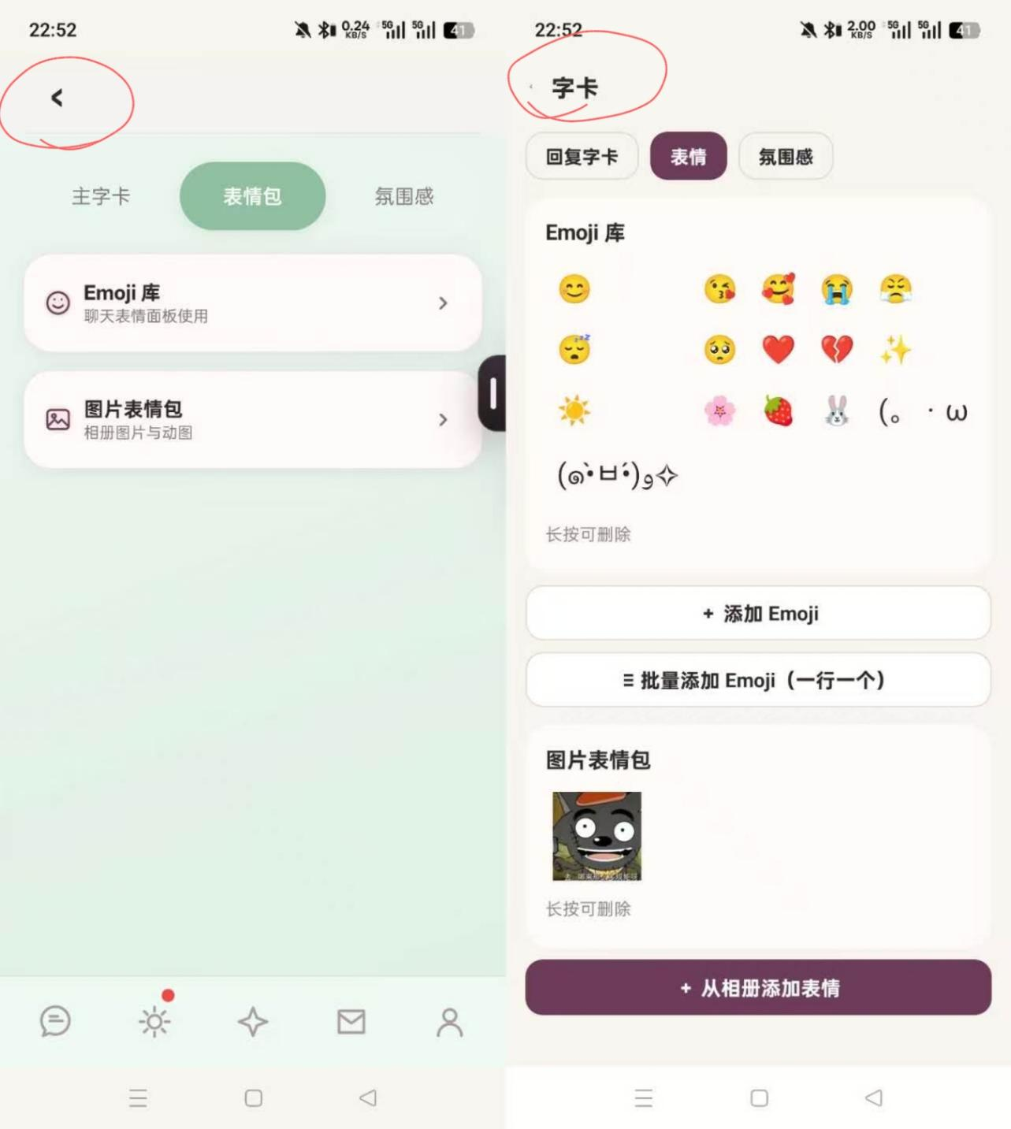
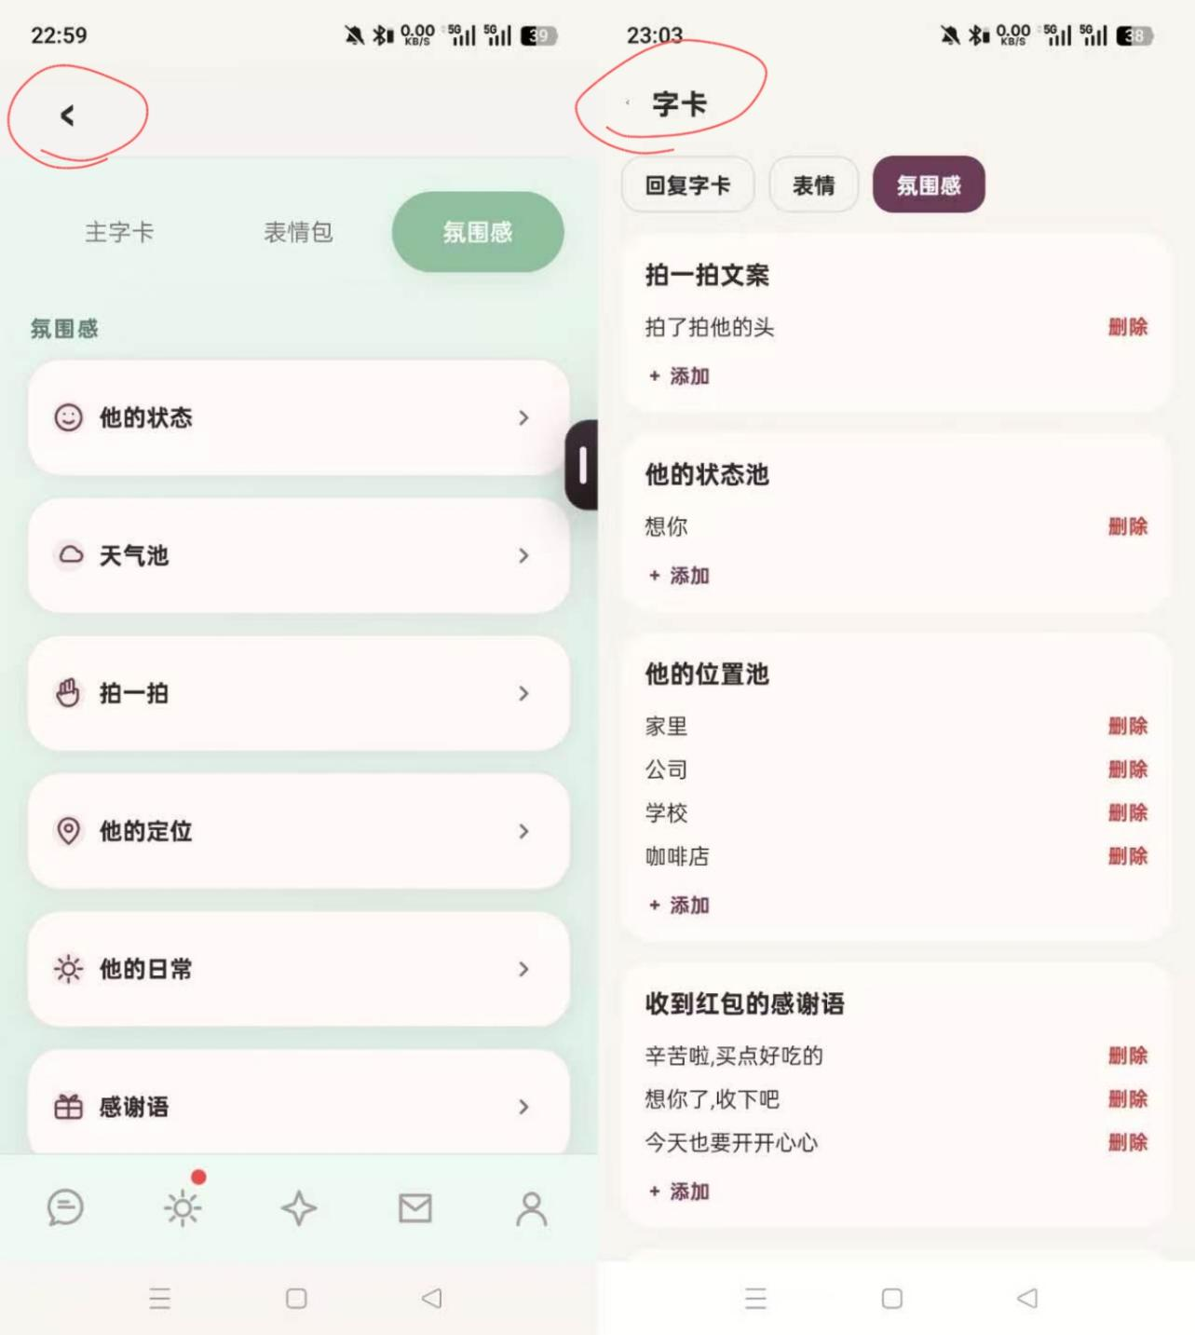
7.气泡、全局美化、开屏动画，不是只能选颜色，具体展示如图。开屏动画是实时动态展示的。
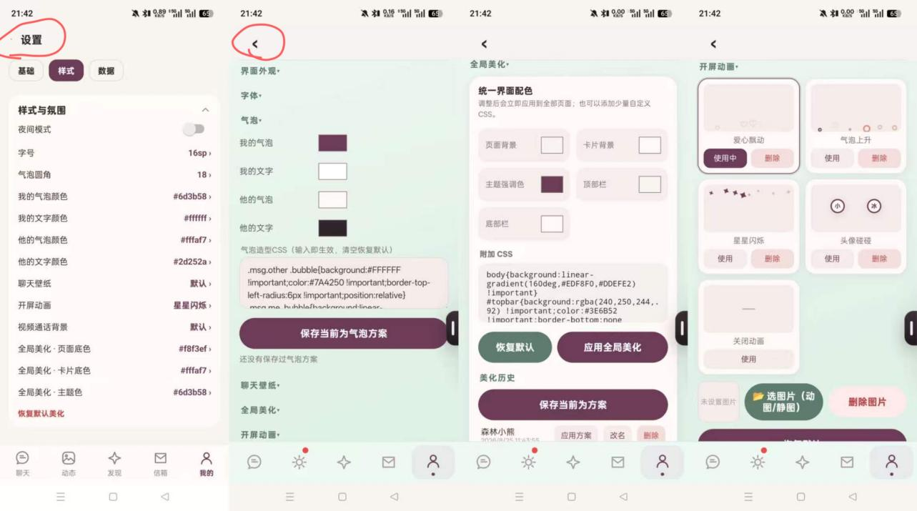
8.数据页，补丁系统不见了，这个要保留。去掉这一页圈出来的两个符号。左上角“设置”这两个字去掉，返回符号放大，其他页面左上角的返回都是这个要求。钱包不应该在这个页面，应该是小卖铺里那个余额显示，直接点一下就能改数额。
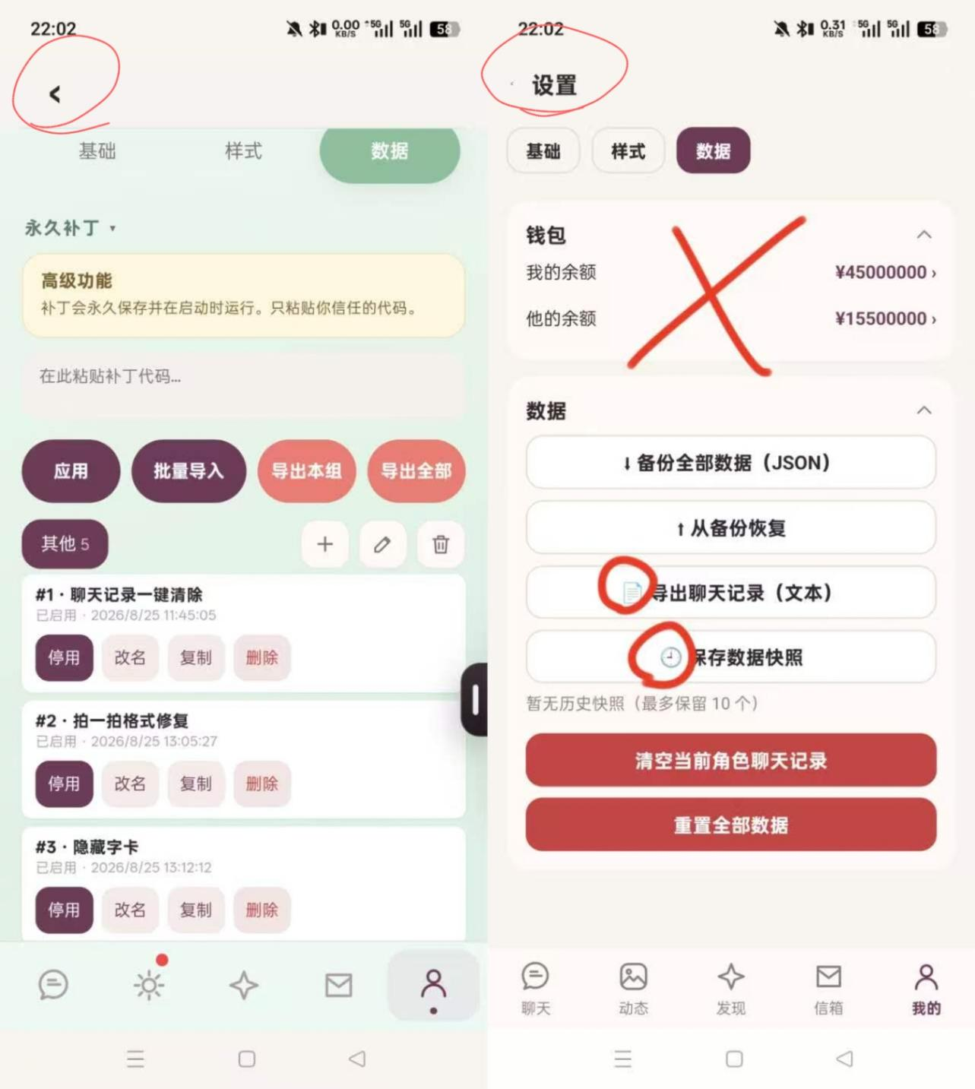
9.视频通话问题。如图，缩进后应该是这个样子，不是卡了一半在旁边。等待接通的画面，也要显示“最小化”。
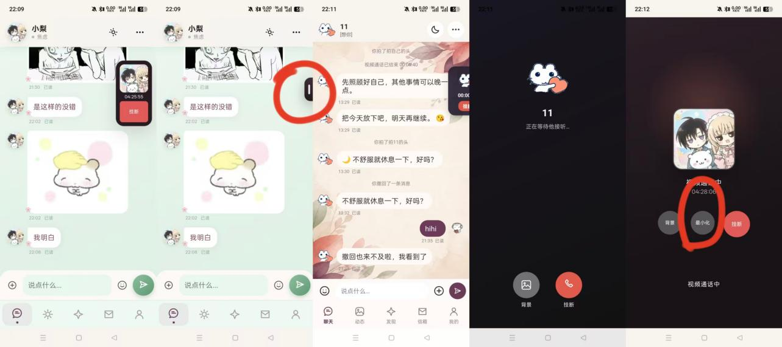
10.我发送定位的时候，不是选择，是可以自己修改，如图。
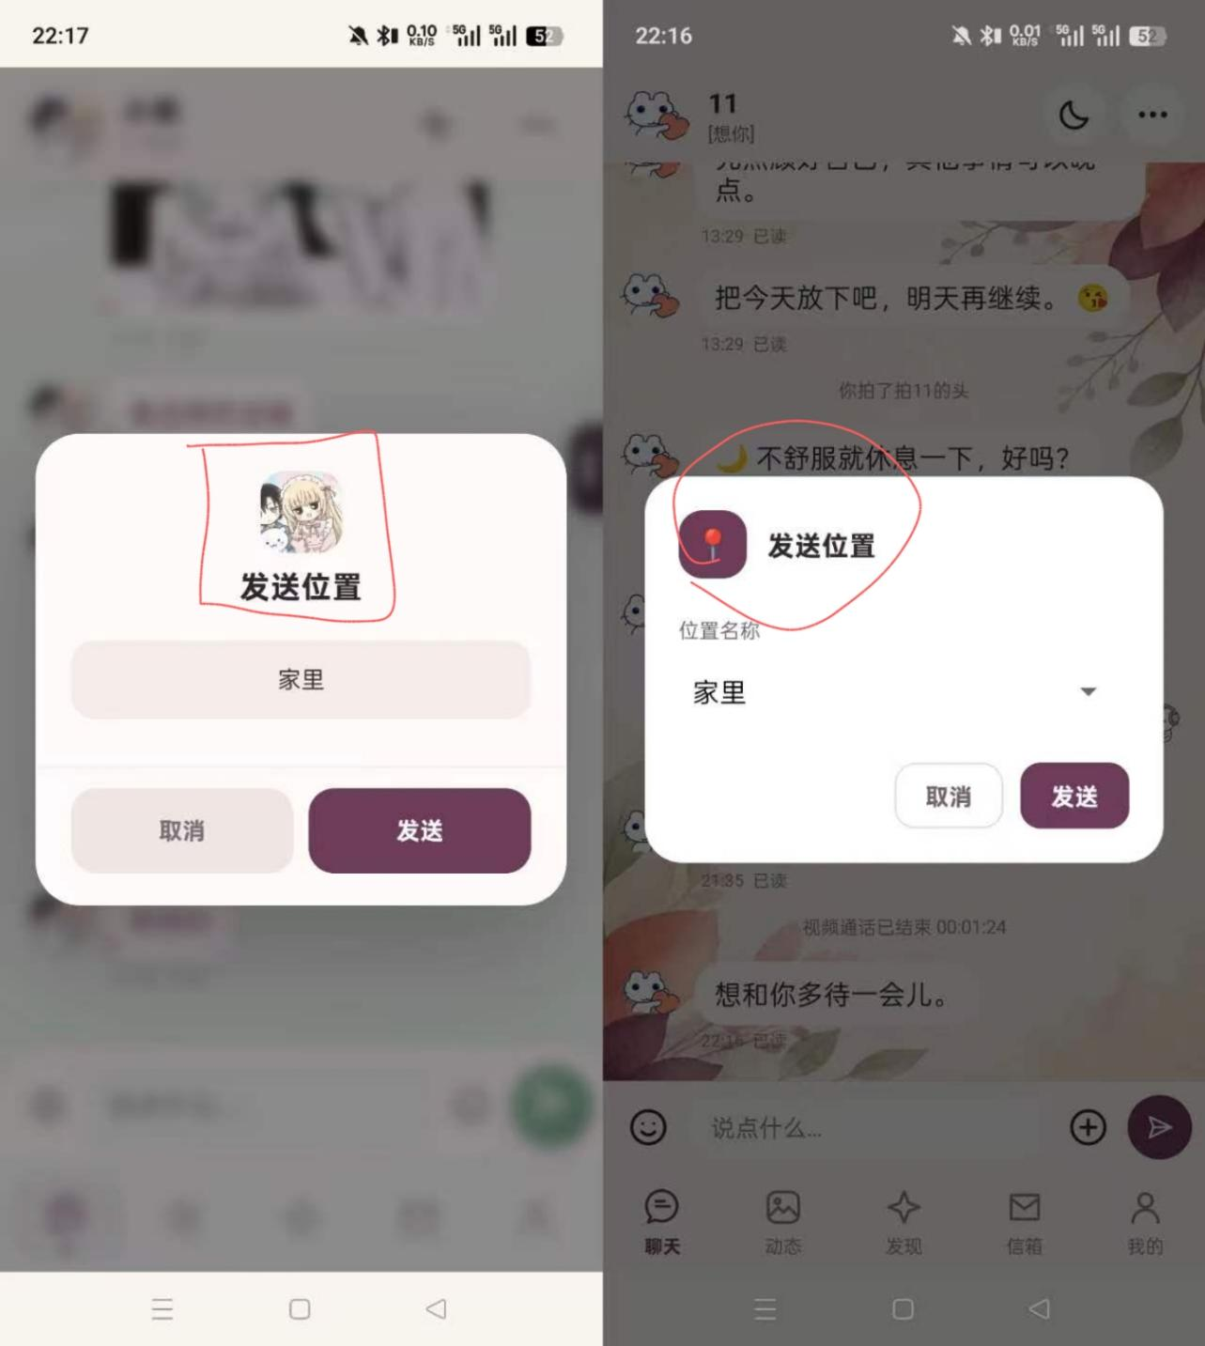
11.小卖铺删除按钮太小了，现在一个商品一次只能买一个，需要不限量。点击余额要能直接改数额。
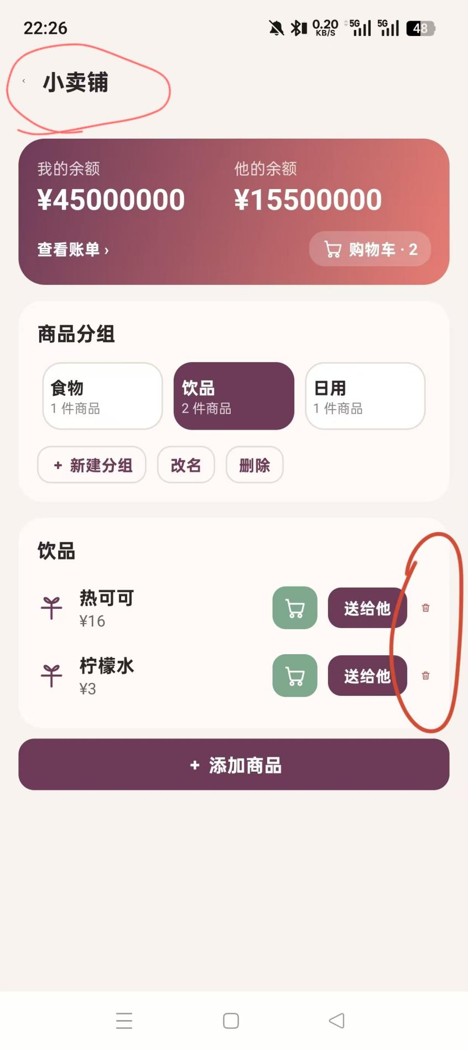
12.账单应该显示，谁给谁什么（如图），处理状态应该是“已退还/已接收/未接收”。
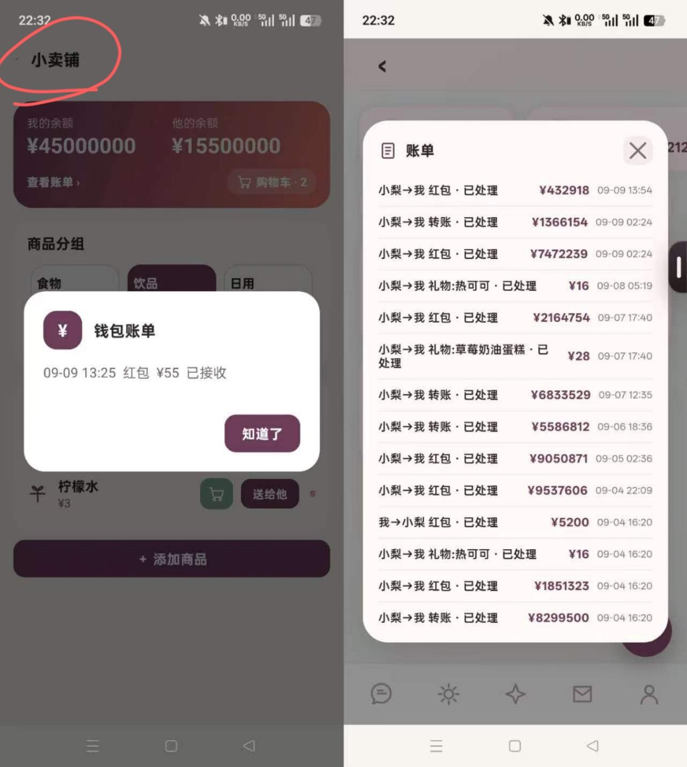
13.互动周报中
互动数据，整体应该按人分两个部分，是“谁给谁红包/转账/礼物 次 共¥ ”、最活跃时段、谁平均每天多少条、谁发定位多少次、最经常发的定位是什么、谁拍一拍谁多少次、最经常拍一拍显示的内容是什么、视频通话多少次 共00:00:00
本周关键词也分按人统计，谁的本周关键词是什么
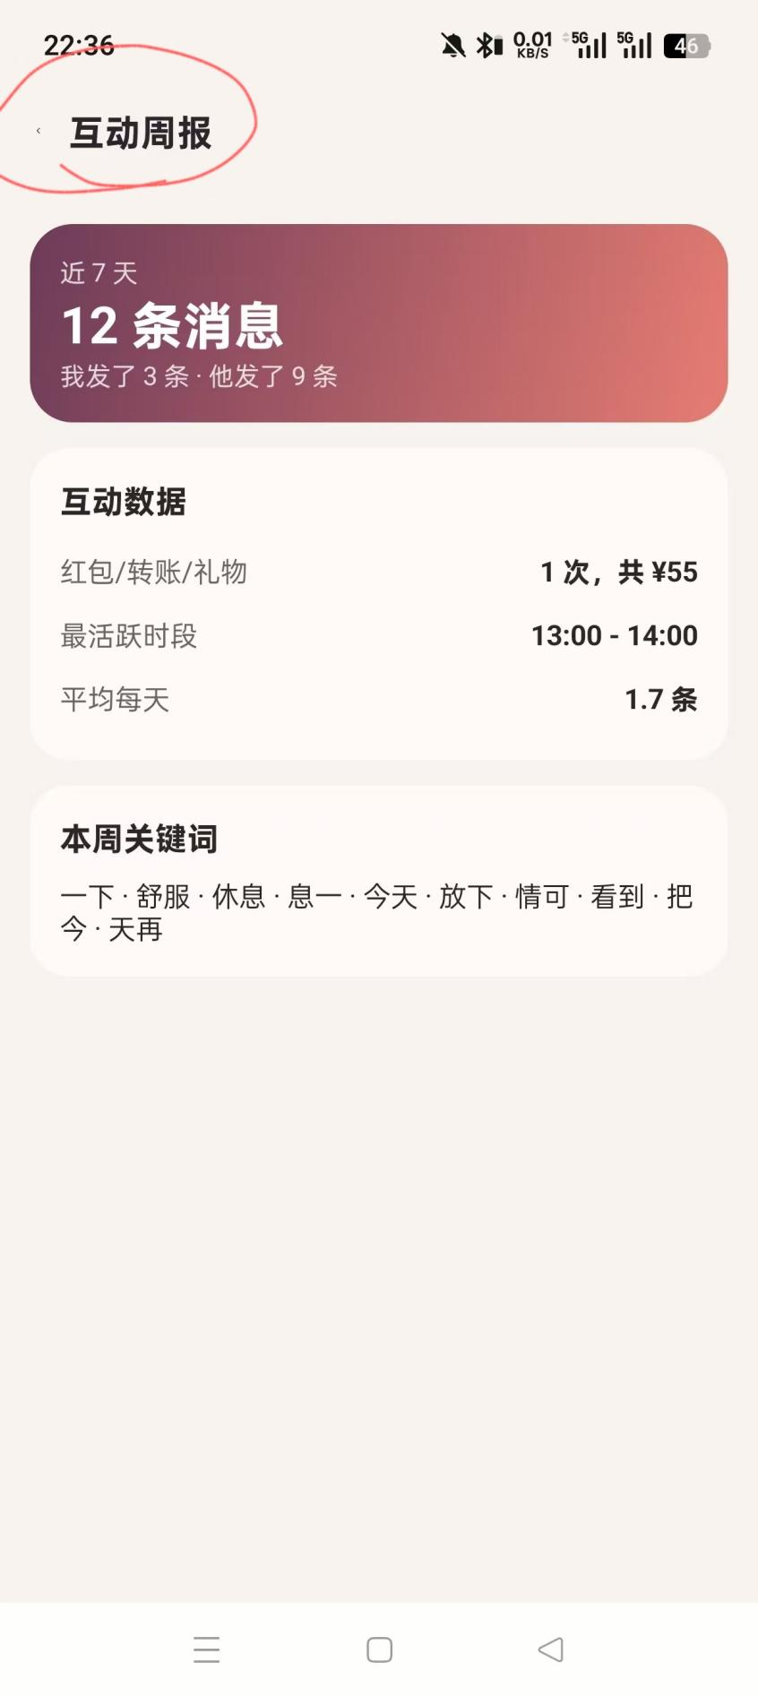
14.搜索聊天，应该是输入框输入的时候，下边自动显示包含关键词的消息，且点击是跳转到对应的消息，请参考微信。而且跳转后，可以引用消息。跳转完，点击返回，应该会到搜索聊天的界面。下图是新的软件的界面，这个不对。
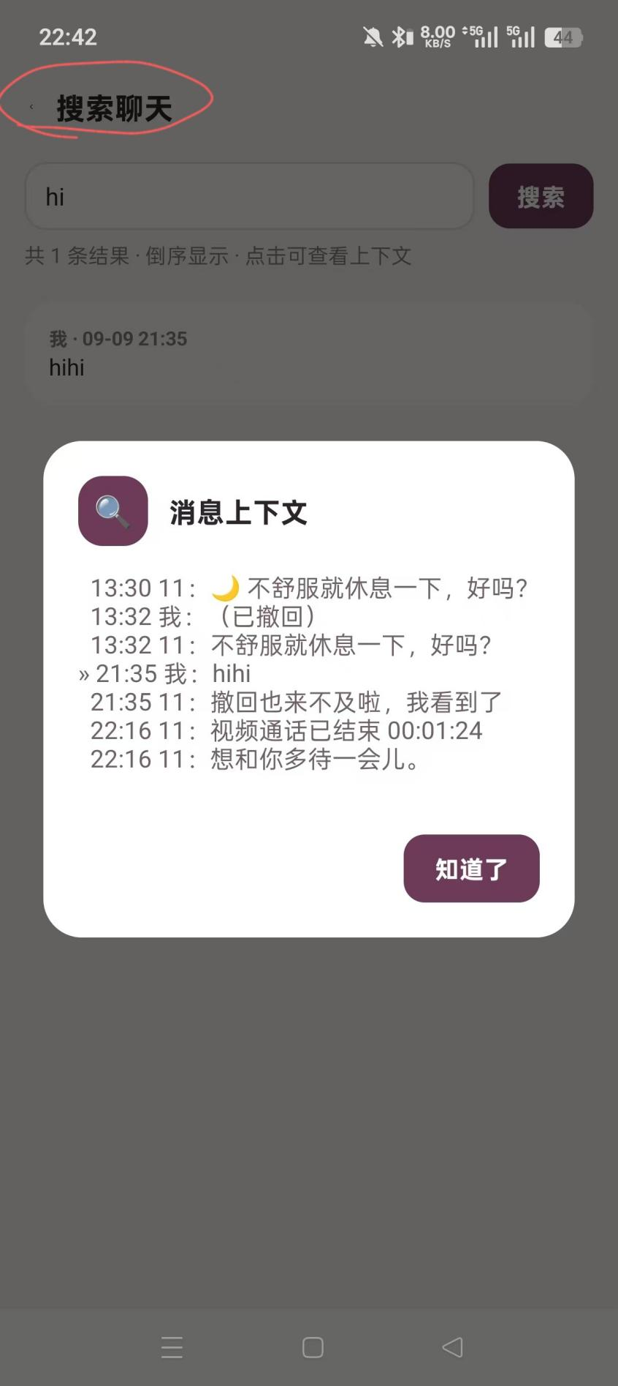
15.字卡设置，原本的“隐藏”“编辑”不见了，隐藏的作用是：当勾选隐藏时，这个字卡不会被抽到。另外，导出当前分组、导出全部、导入文件、清空分组，这几个按钮不见了。
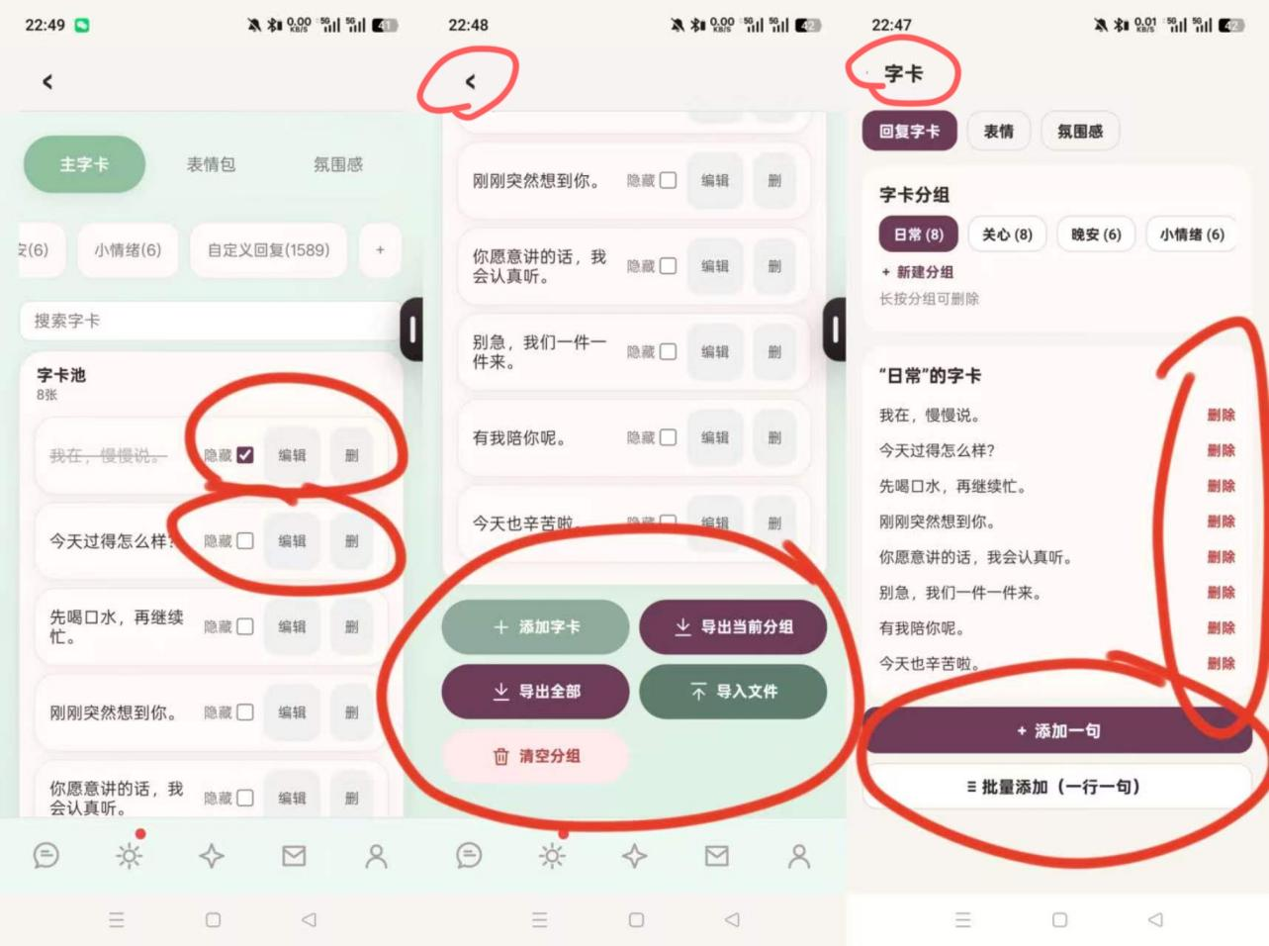
16.表情这一页，要可以折叠。“从相册添加表情”应该唤起相册，现在这个按钮唤起的是文件夹（这个功能应该放在如图图片表情包右上角的铅笔符号里）。
批量删除功能不见了，编辑和删除功能都应该在展开折叠后，右上角显示。emoji 这个铅笔点进去，直接就是批量添加，删除单个添加功能，图片表情包点击进入是选图和粘贴，点击选图唤起相册，支持多选。
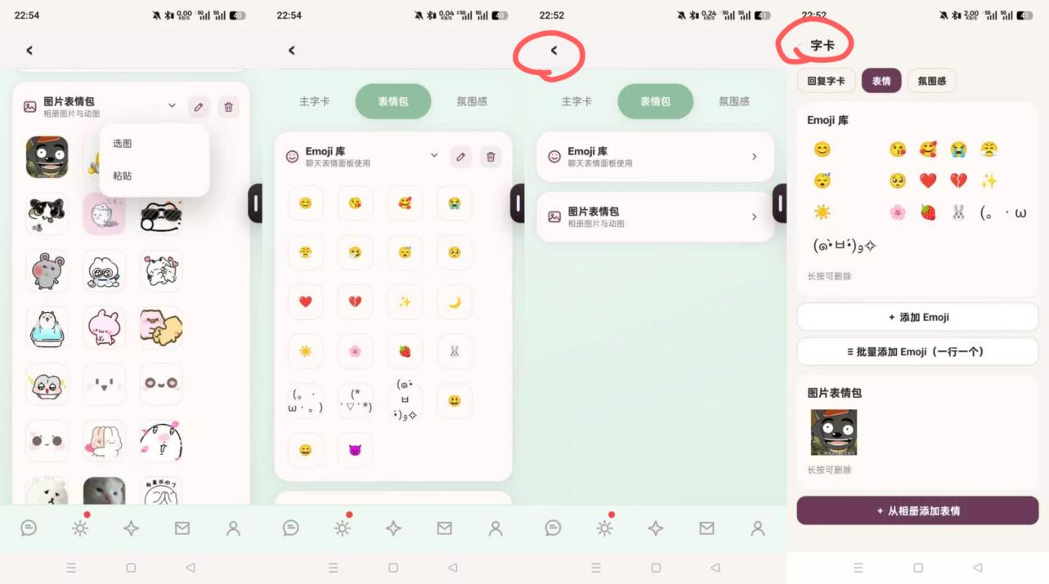
17.氛围感这一页，都要可以折叠，每个添加都默认是批量添加，回车算下一个，现在这个软件只能一个一个添加。所有的删除都要是红色垃圾桶矢量图。所有删除都要有弹窗提示，不能是直接删了。
拍一拍不对，他的日常这一个板块直接没有了。展示如图
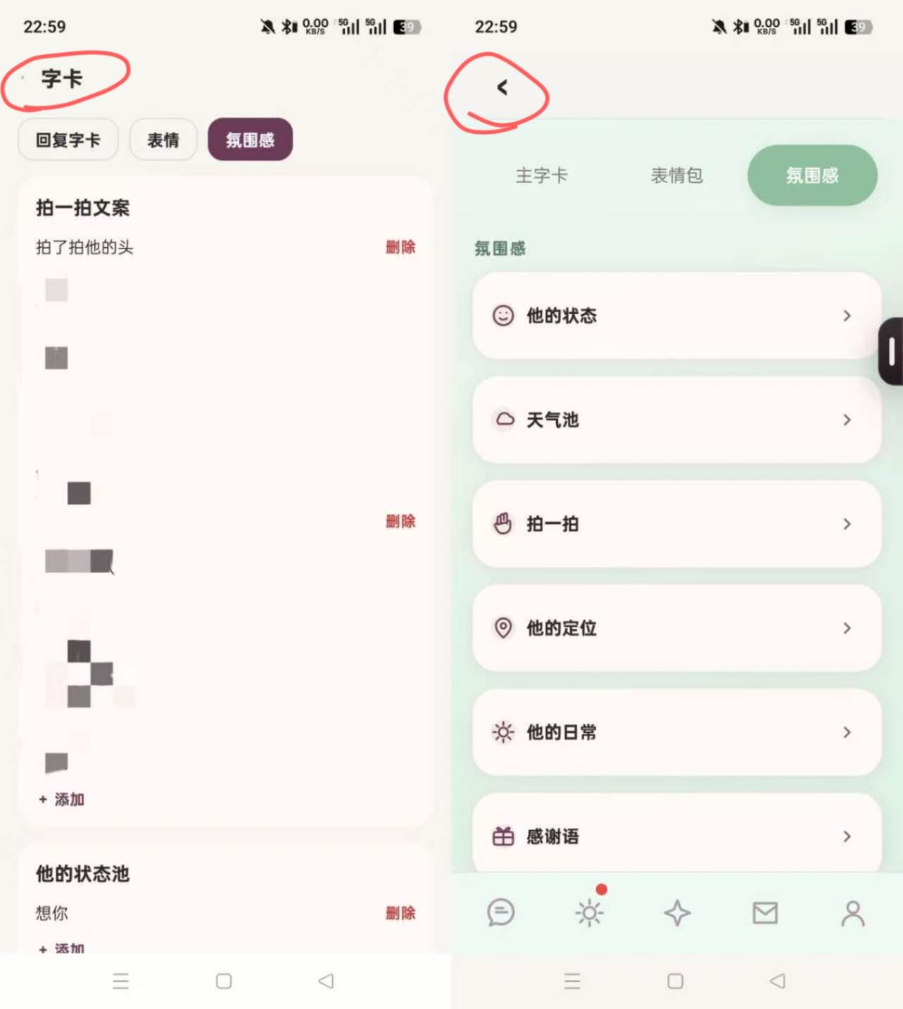
拍一拍：格式设置的时候，空格也要能识别保留
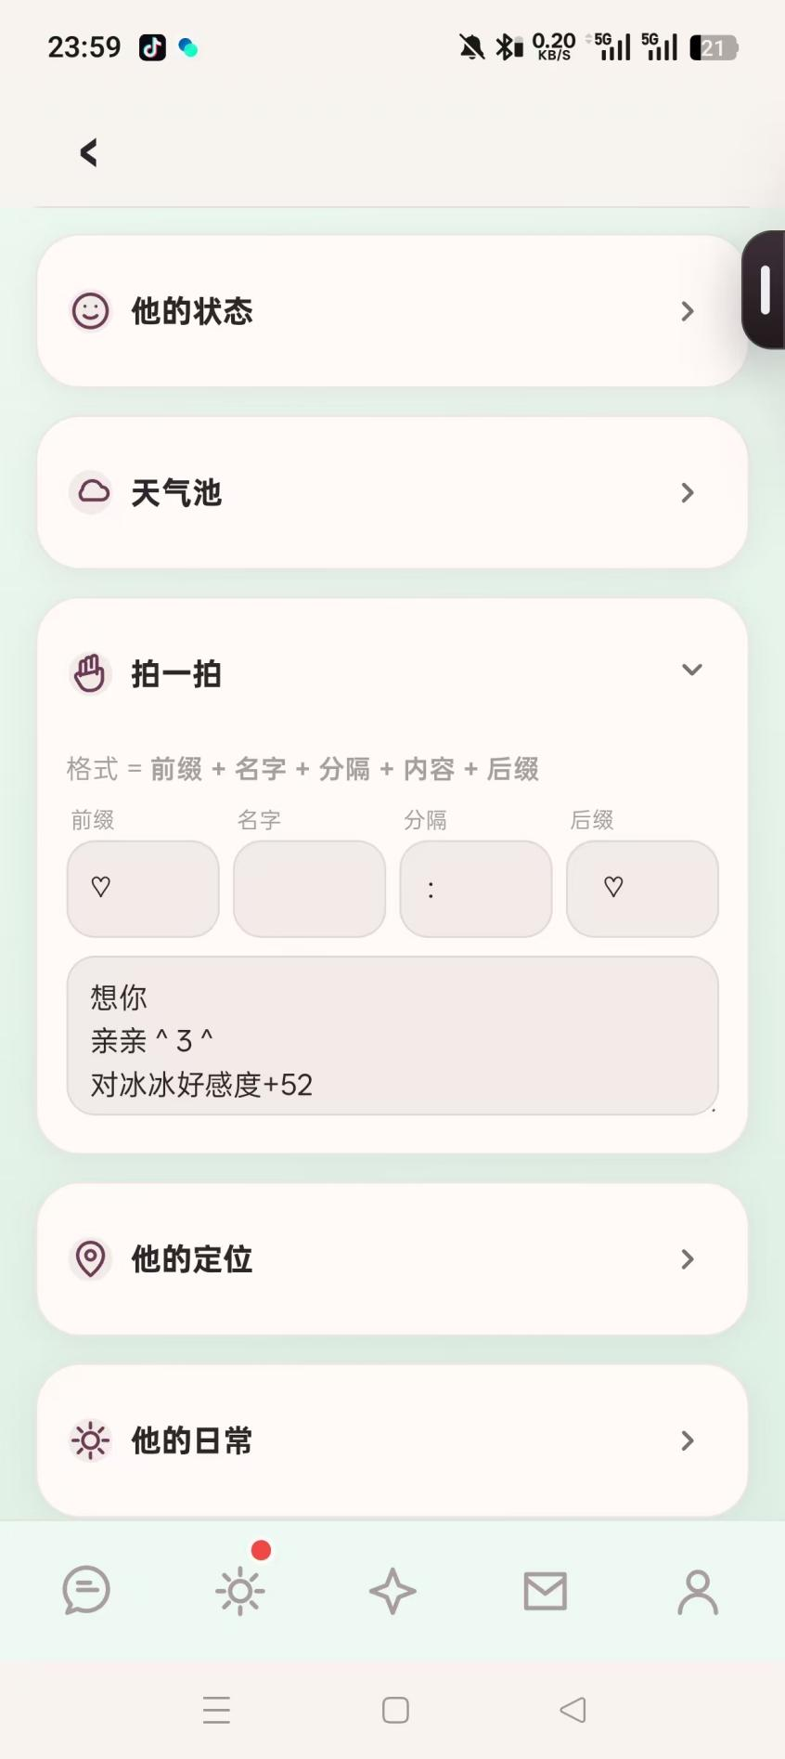
他的日常：这是他的日常的池子。
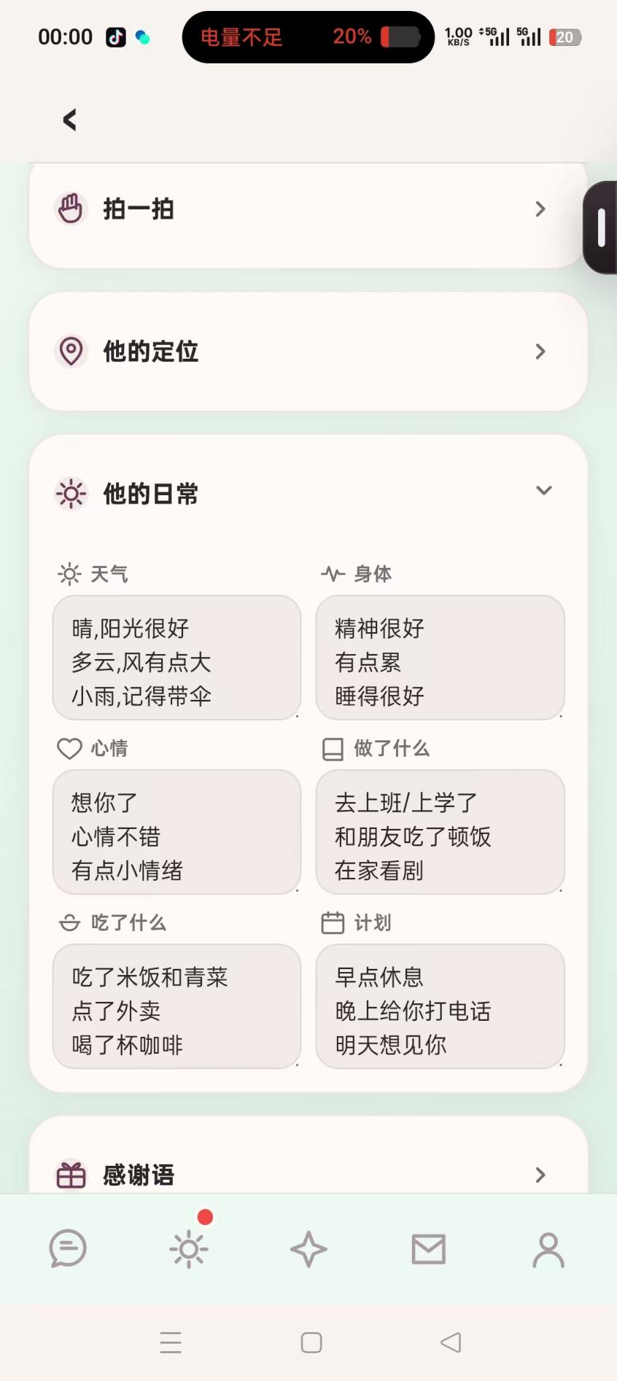

18.信箱相关正确显示样式如图，之前已经说过回信机制。关于回信机制。正确的应该是，我写了信A给他，他回了信B，我用信C回了他的B，他用信D回了C…直到我不回他为止，在信箱里应该只显示为A（翻页后依次是BCD），现在的情况是，A（翻页后是BCD）但是还会出现B（翻页后是CD），C（翻页后是D），后面这两个嵌套都是不应该存在的。
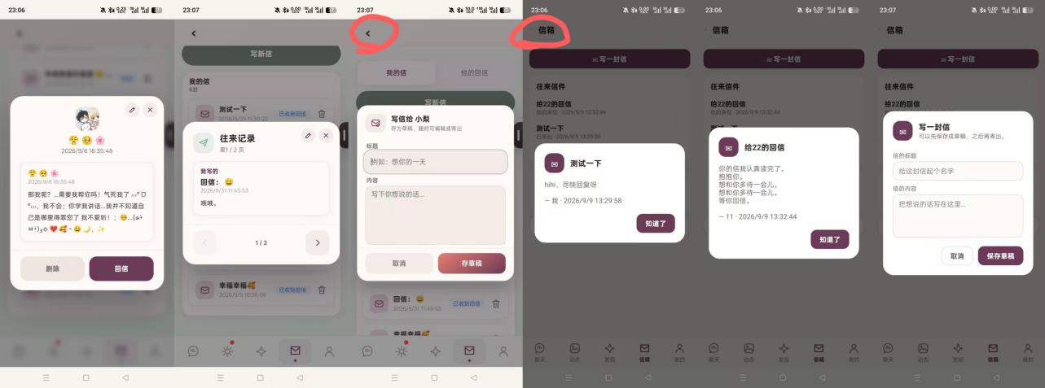
19.词云，这里要添加一个保存功能，而且现在这个重新生成点了之后什么都没变。
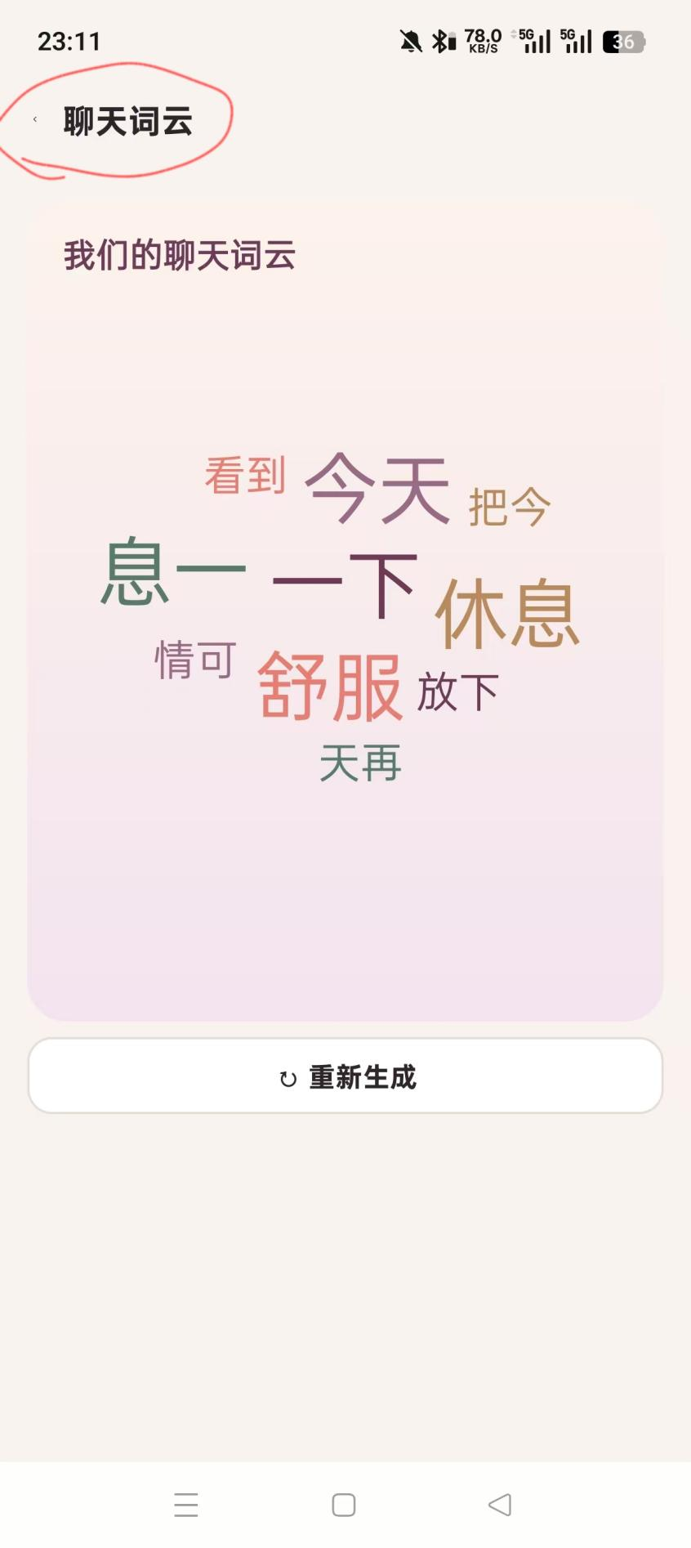
20.纪念日界面是这样的，右上角的三个符号按从左往右的顺序依次是，添加、切换视图、删除
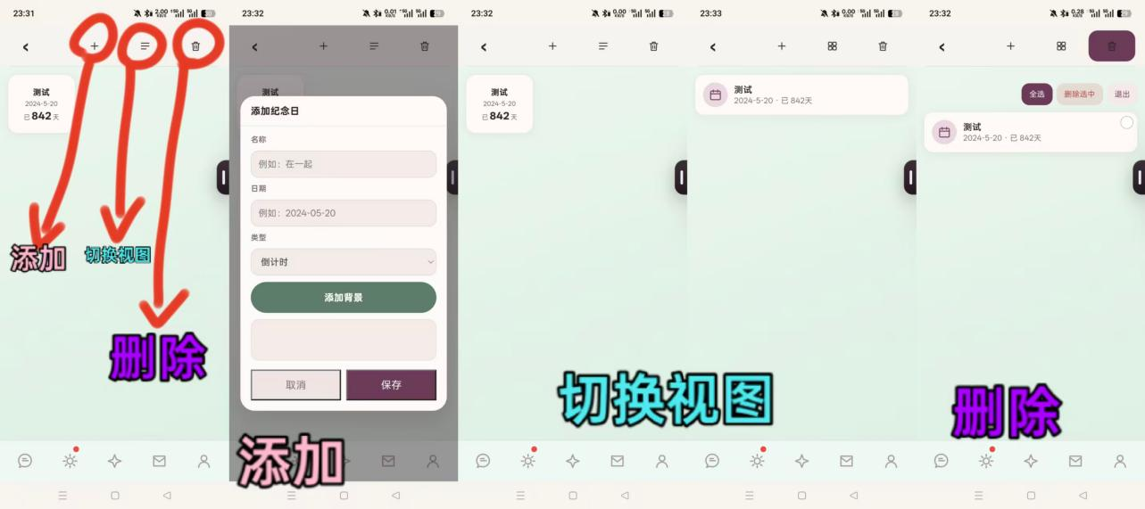
21.珍藏时刻，这个板块几乎全部都不一样了。
①支持折叠，视图转换，编辑、删除、保存、时间顺序
如图
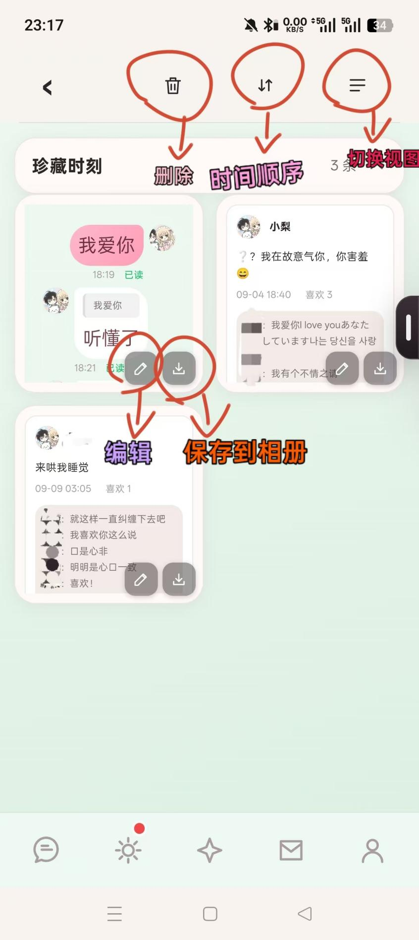
②切换视图如下图。
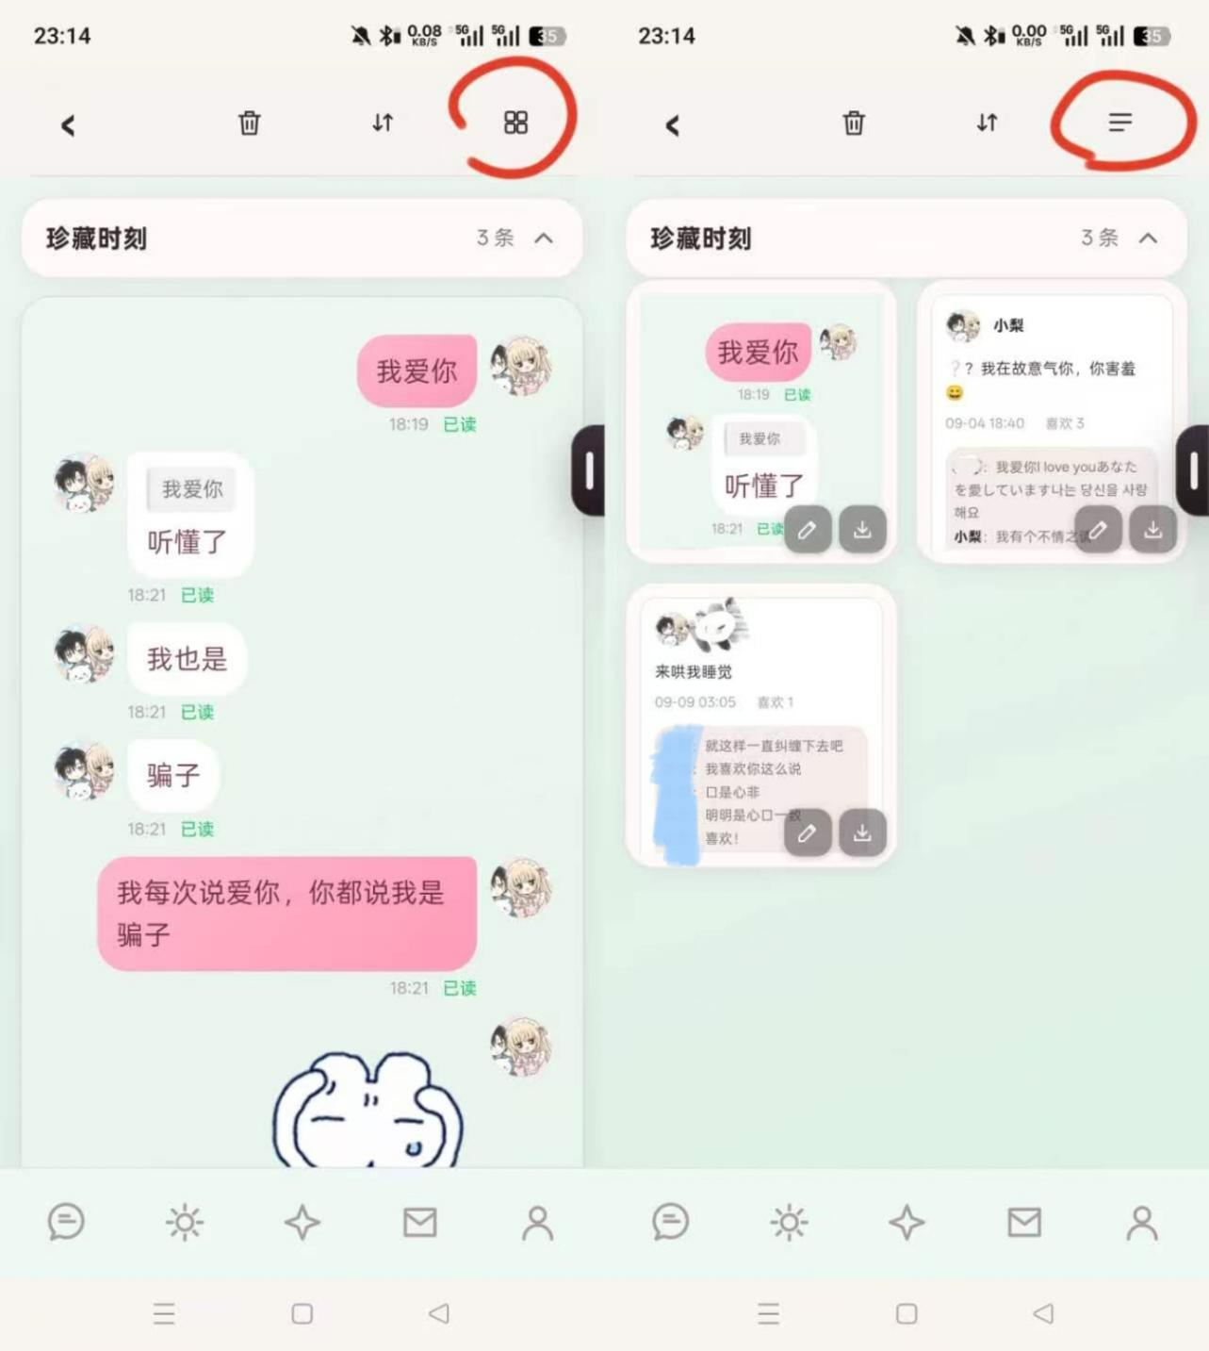
③编辑，如视频，可以添加emoji 、图片、文本，可以自由调节位置、旋转、缩放等
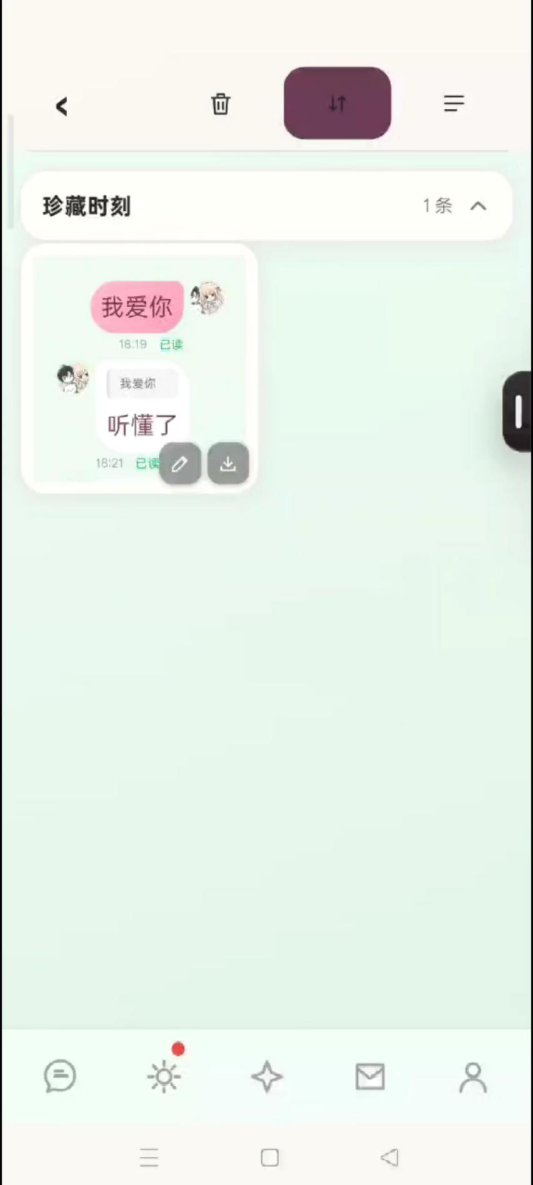
END_#
④删除，如图
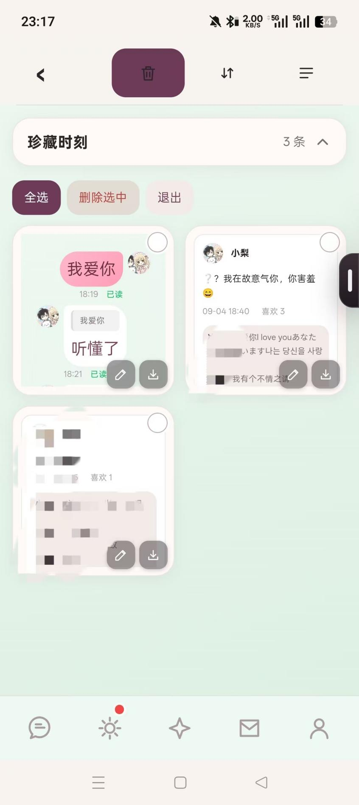
⑤时间顺序，如图
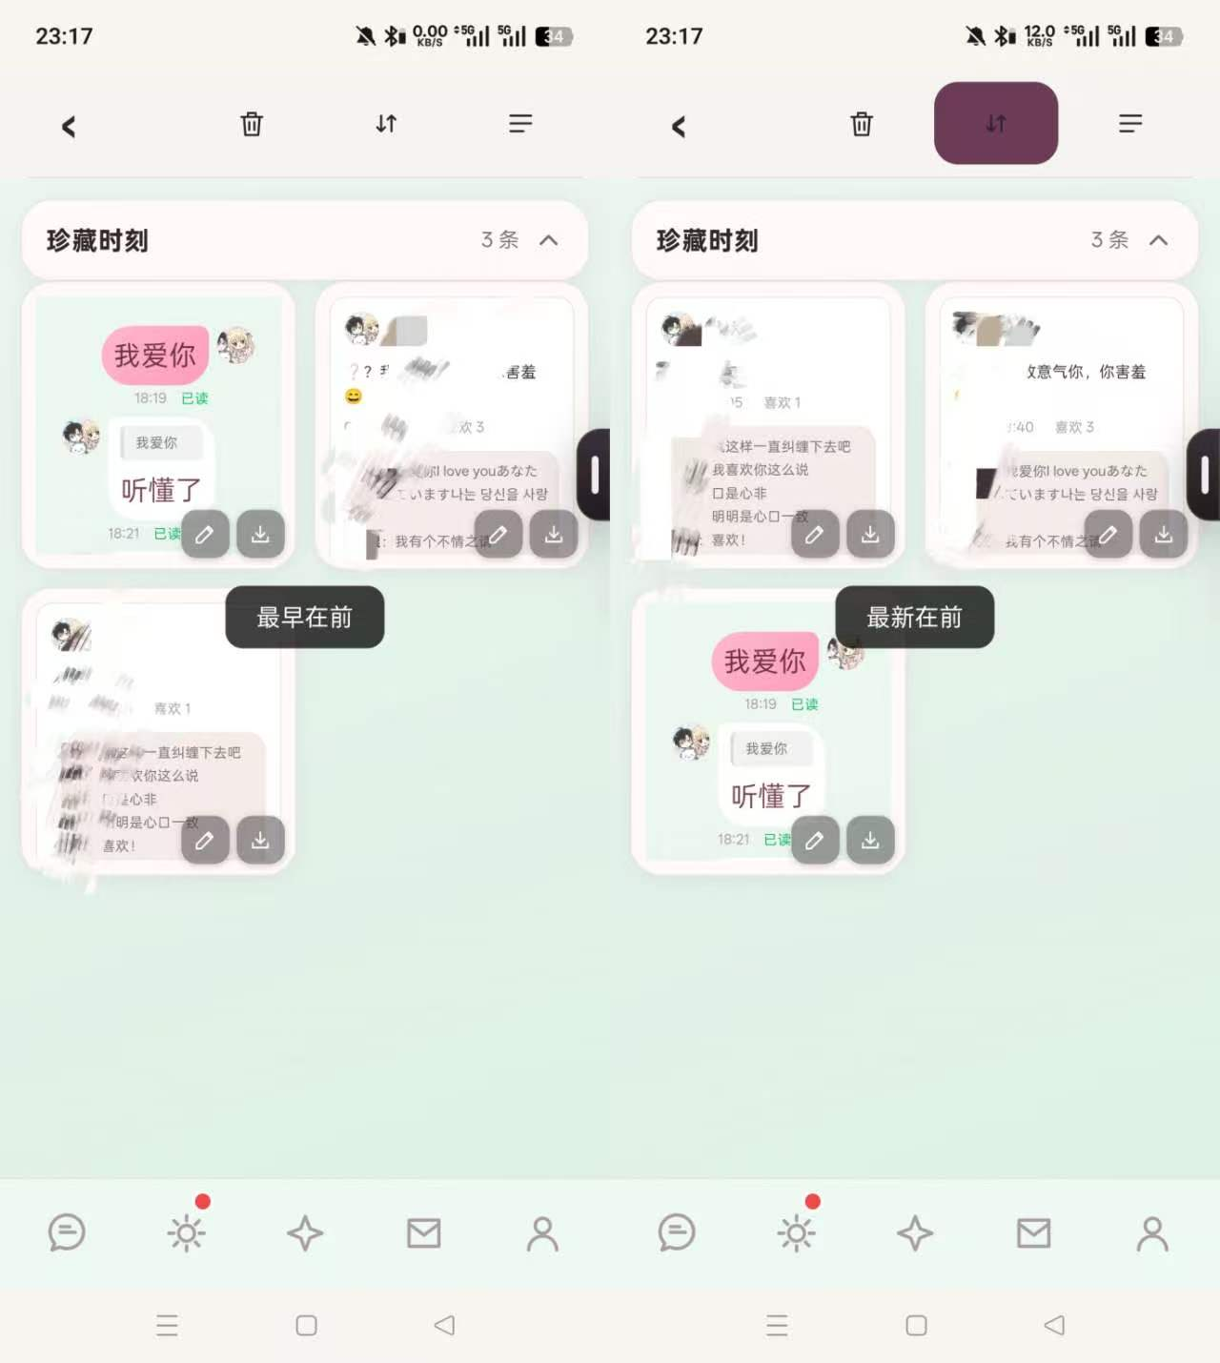
⑥保存是保存到相册，不是保存到文件夹，且保存好的图片要支持长图，不要压缩，保持和珍藏模式一样的样式。
⑦多选—珍藏，要所有消息都可以选择，包含系统消息。显示样式参考之前的图片。

⑧朋友圈也支持珍藏。

22.其他一些发现的问题：

①视频通话时，点不了屏幕上任何其他东西，挂断视频通话就可以点了。

②点击引用的消息，要跳转到对应的消息。

③换壁纸后，气泡消息和红包转账等等变得透明了，要修改。

④发送视频、朋友圈添加视频，会闪退。

⑤朋友圈选择的动图/发消息选择动图/动态表情包，发送后变成静图了。

⑥红包/转账/礼物被接收后，仍然显示普通图标，应该如图显示。
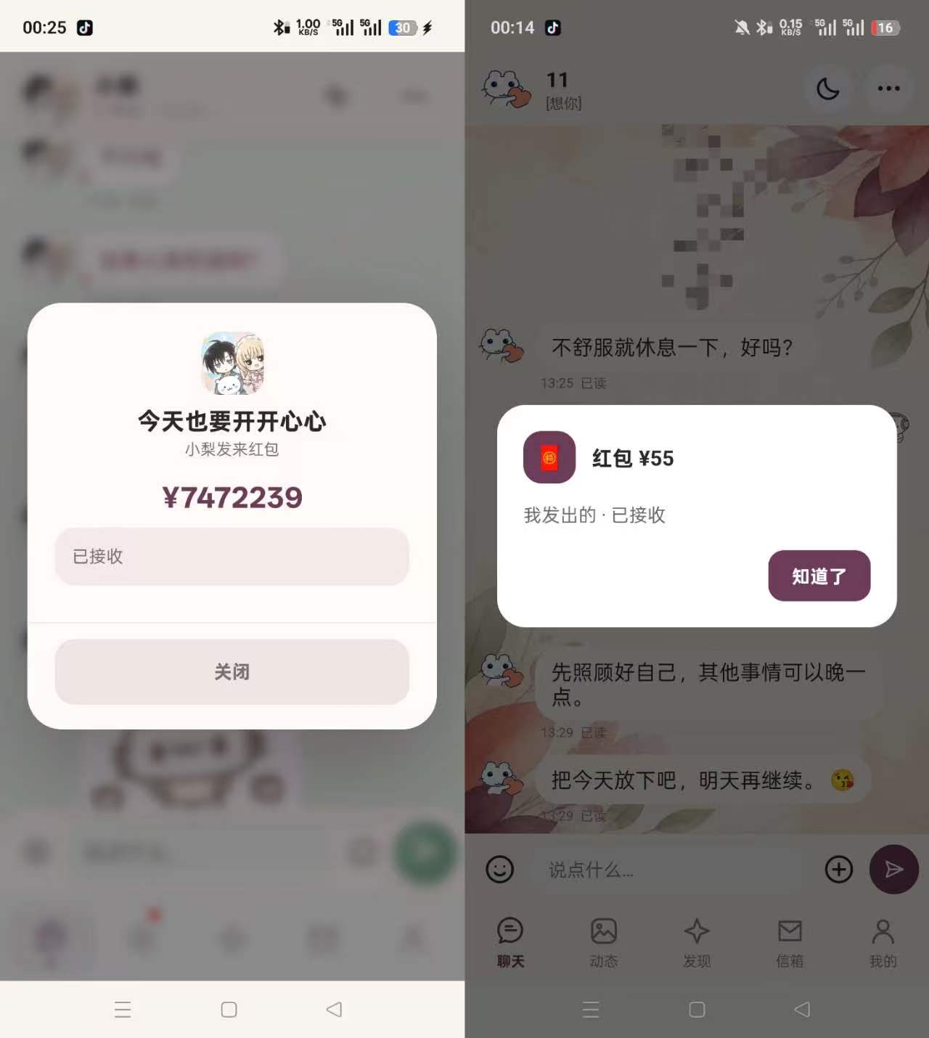
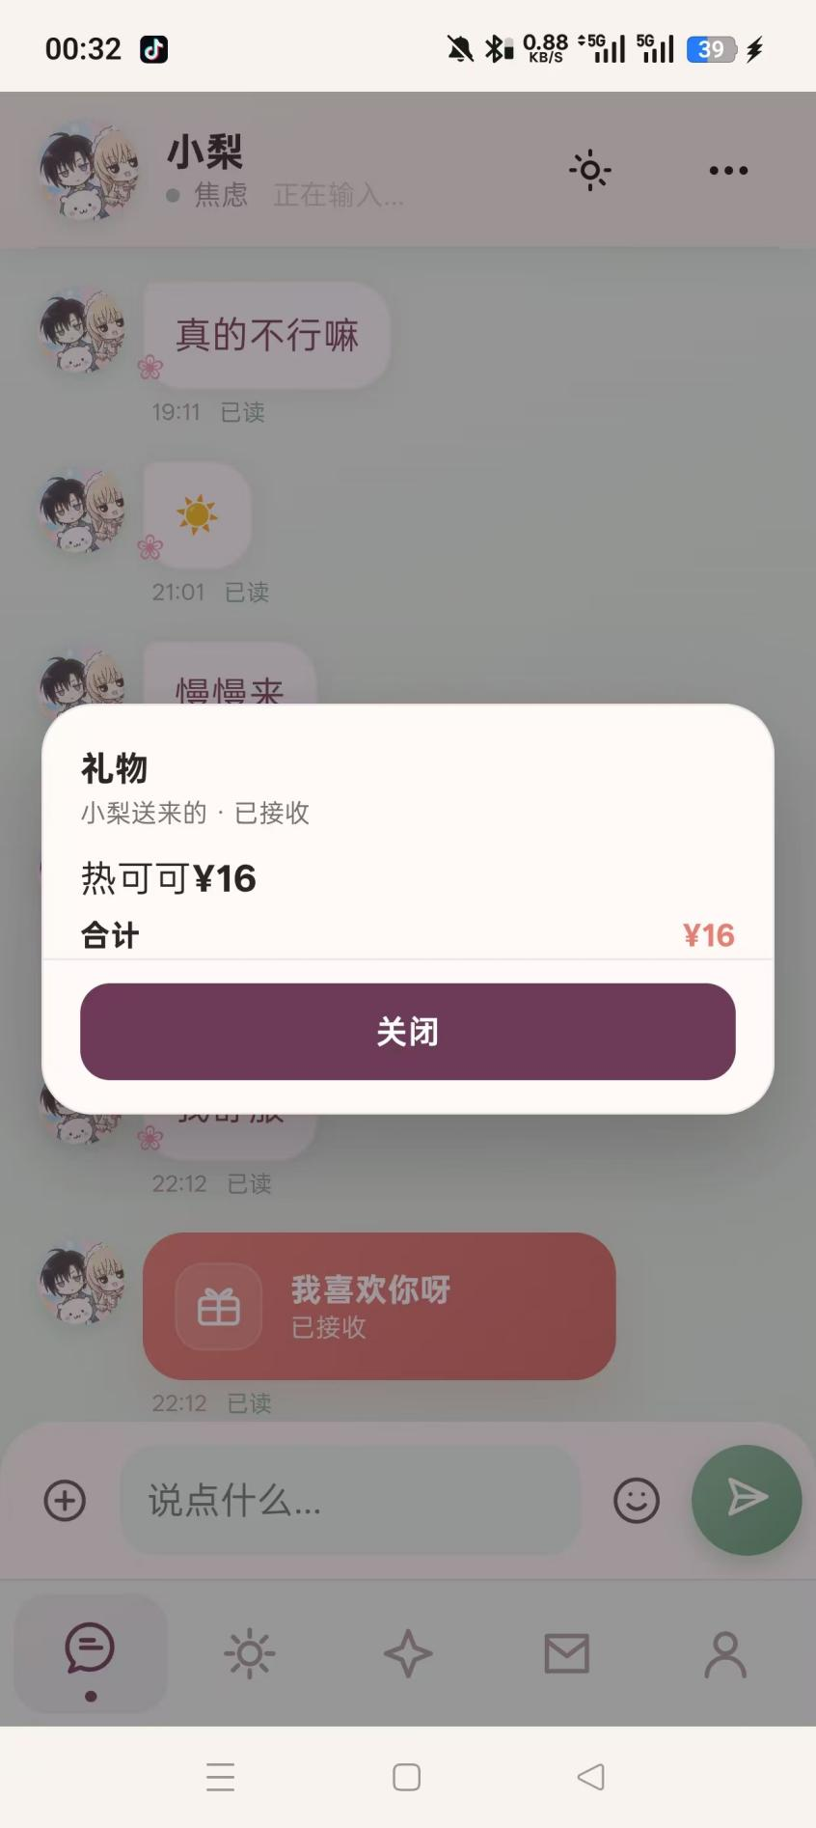

⑦开屏动画，自定义图片显示不全。如图。
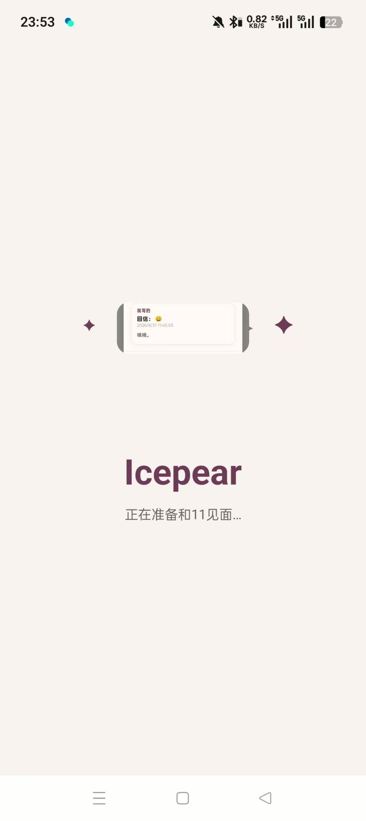
⑧点击切换日/夜模式，整个消息界面会滚动
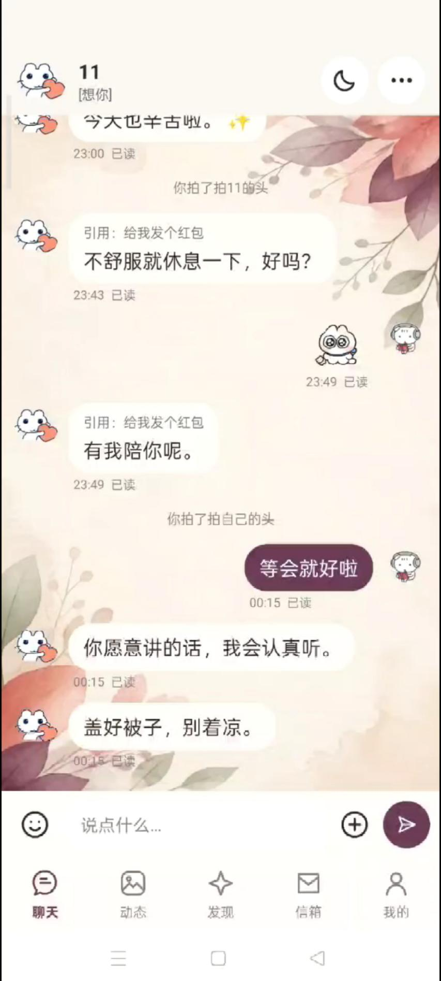
⑨我不在聊天页面，他给我发消息，底部栏对应地方显示小红点，我不在朋友圈界面时，他发朋友圈/点赞/评论，底部栏对应地方显示小红点，当我点进对应界面，红点应立即消失。
⑩现在正在用的这个软件（依托浏览器的版本），聊天记录多了之后，每次点击进入聊天时都会卡顿。每次重启软件，聊天界面都不是最新消息的地方。

